**Ejercicio 06**

1. **Análisis y clasificación del enunciado del problema en sus elementos**

|  |  |
| --- | --- |
| **Elementos** | **Valor** |
| Captura de Datos | notas 3 parciales |
| Numero inasistencias |
| Nombre estudiante |
| Nombre asignatura |
| % cada parcial |
|  |
| Operaciones Aritméticas  Preguntas  Observaciones | np=n1 *p1 |
| ns=n2 * p2 |
| nt=n3* p3 |
| nota = np + ns + nt |
| Pero Si tiene más de 12 inasistencias #/2 |
|  |
|  |
| ¿Cuál es la nota definitiva? |
| ¿concepto? |
|  |
|  |
|  |
|  |
|  |
|  |
|  |
|  |

1. **Diagrama Entrada –Proceso –Salida**

Nombre

Nota definitiva

concepto

Nombre

Nota 3 parciales

Cantidad inasistencias

PPP, PSP, PTP

? ? ? ? ?

1. **Análisis del proceso aritmético**

|  |
| --- |
| np=n1 *p1 |
| ns=n2 * p2 |
| nt=n3* p3 |
| nota = np + ns + nt |
| según opción 1 si el número de inasistencias es menor a 12 y la nota es mayor a 3.5 N = ND |
| Según opción 2 si el número de inasistencias es menor a 12 y la nota es menor a 3.5 N=ND |
| Según opción 3 si el número de inasistencias es mayor o igual a 12 ND= N/2 |
|  |

1. **Diseño Interfaz Hombre – Máquina**

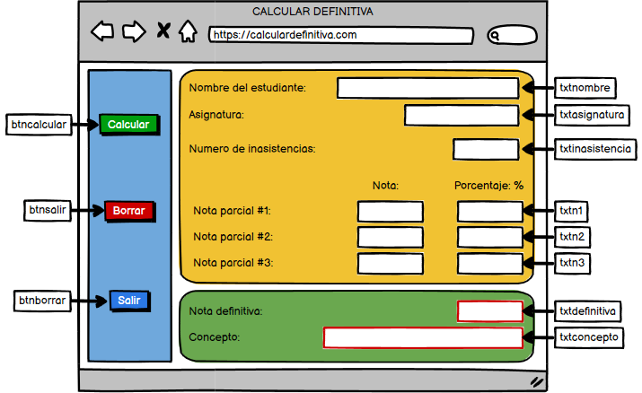

1. **Algoritmos**

|  |  |
| --- | --- |
| **Paso** | **Descripción** |
| 0. | Inicio |
|  | **Declaración de variables** |
|  | v_ n1,v_ n2,v_ n3,v_ p1,v_ p2,v_ p3v_,v_ np,v_ ns,v_ nt,v_ N, v_ ND tipo real |
|  | V_si, v_ina tipo entero |
|  | v_NomEst, v_ NomAsi tipo caracter |
|  | **Captura datos** |
|  | v_NomEst, v_ NomAsi,v_ n1,v_ n2,v_ n3,v_ p1,v_ p2,v_ p3v, v_ina |
|  | **Procesos** |
|  | Calcular np = n1 * p1 |
|  | Calcular ns = n2 * p2 |
|  | Calcular nt = n3 * p3 |
|  | Calcular Nota Definitiva= np + ns + nt |
|  | **Imprimir resultados** |
|  | np |
|  | ns |
|  | nt |
|  | Nota |
|  | Nota definitiva |
|  | concepto |
|  | Fin |

1. **Tabla de datos**

|  |  |  |  |  |  |  |  |  |
| --- | --- | --- | --- | --- | --- | --- | --- | --- |
| **Identificador** | **Tipo** | **TipoDato** | **Valor Inicial** | **Ambito** | | | **Observaciones** | **Documentación** |
| E | P | S |
| v_NomEst | variable | caracter | “” | x |  |  |  | Variable que almacena el nombre del estudiantes |
| v_ NomAsi | variable | caracter | “” | x |  |  |  | Variable que almacena el nombre de la asignatura |
| v_ n1 | variable | real | 0.0 | x |  |  |  | Variable que almacena la nota del primer parcial |
| v_ n2 | variable | real | 0.0 | x |  |  |  | Variable que almacena la nota del segundo parcial |
| v_ n3 | variable | real | 0.0 | x |  |  |  | Variable que almacena la nota del tercer parcial |
| v_ p1 | variable | real | 0.0 | x |  |  |  | Variable que almacena el porcentaje del primer parcial |
| v_ p2 | variable | real | 0.0 | x |  |  |  | Variable que almacena el porcentaje del segundo parcial |
| v_ p3 | variable | real | 0.0 | x |  |  |  | Variable que almacena el porcentaje del tercer parcial |
| v_ np | variable | real | 0.0 |  | x | x |  | Variable de proceso y salida que almacena el resultado de multiplicar la nota del primer parcial con el porcentaje |
| v_ ns | variable | real | 0.0 |  | x | x |  | Variable de proceso y salida que almacena el resultado de multiplicar la nota del segundo parcial con el porcentaje |
| v_ nt | variable | real | 0.0 |  | x | x |  | Variable de proceso y salida que almacena el resultado de multiplicar la nota del tercer parcial con el porcentaje |
| v_ N | variable | real | 0.0 |  | x | x |  | Variable de proceso y salida que almacena la suma entre v_np , v_ns y v_nt |
| v_ ND | variable | Real | 0.0 |  | x | x |  | Variable de proceso y salida que almacena la nota definitiva dependiendo del según |
| v_si | variable | Entero | 0 |  | x |  |  | Variable de proceso que alamacena la opción seleccionada por el usuario en el según |
| v_ina | variable | Entero | 0 |  | x |  |  | Variable de proceso que alamacena la cantidad de inasistencias |

1. **Tabla de Expresiones Aritméticas y Computacionales**

|  |  |
| --- | --- |
| **Expresiones Aritméticas** | **Expresiones Computacionales** |
| np= n1* p1 | np1= (v_n1) * (v_p1) |
| ns= n2* p2 | np1= (v_n2) * v_(p2) |
| nt= n3* p3 | np1= (v_n3) * v_(p3) |
| N= np1+ np2 +np3 | N= (np1) + (np2) +(np3) |
| Si el número de inasistencias es mayor o igual a 12 Nota se divide entre 2 | segun v_ina ≥ 12 entonces v_N/2= v_ND |

1. **Diagrama de Flujo de Datos**

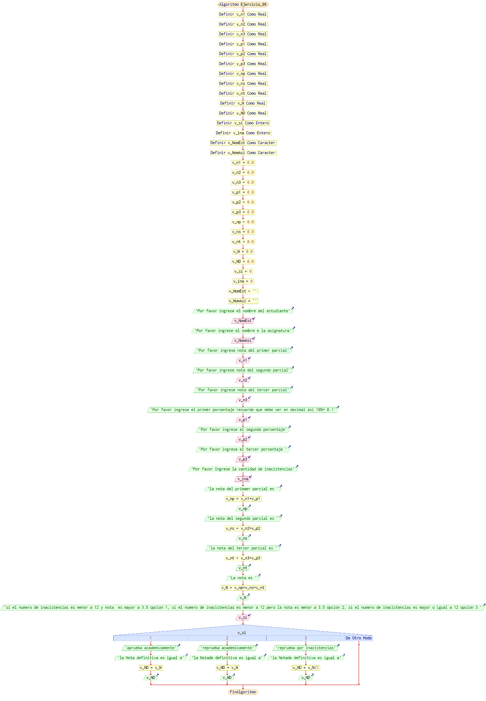

1. **Prueba de Escritorio**

**Esta en el Excel**

1. **Pseudocódigo**

Algoritmo Ejercicio_06

// Enunciado: Encontrar el valor de x en una ecuacion lineal tip ax + b

// Leer valores de a y b

// Pedir cada valor por teclado

// y hallar el valor de x

// desarrollado por: Hernan Alberto Londoño Velez

// version 1.0

// fecha 20/02/23

// Declaracion de variables

Definir v_n1 Como Real // VARIABLE QUE ALAMACENA EL VALOR DEL PRIMER PARCIAL

Definir v_n2 Como Real // VARIABLE QUE ALAMACENA EL VALOR DEL SEGUNDO PARCIAL

Definir v_n3 Como Real // VARIABLE QUE ALAMACENA EL VALOR DEL TERCER PARCIAL

Definir v_p1 Como Real // VARAIBLE QUE ALMACENA EL PORCENTAJE QUE REPRESENTA EL PRIMER PARCIAL

Definir v_p2 Como Real // VARAIBLE QUE ALMACENA EL PORCENTAJE QUE REPRESENTA EL SEGUNDO PARCIAL

Definir v_p3 Como Real // VARAIBLE QUE ALMACENA EL PORCENTAJE QUE REPRESENTA EL TERCER PARCIAL

Definir v_np Como Real // VARAIBLE QUE ALAMCENA LA NOTA DEL PRIMER PARCIAL

Definir v_ns Como Real // VARAIBLE QUE ALAMCENA LA NOTA DEL SEGUNDO PARCIAL

Definir v_nt Como Real // VARAIBLE QUE ALAMCENA LA NOTA DEL TERCER PARCIAL

Definir v_N Como Real // VARIABLE QUE ALAMCENA LA SUMA DE LOS TRES PARCIALES

Definir v_ND Como Real // VARIABLE QUE ALAMCENA LA NOTA DEFINITIVA

Definir v_si Como Entero // VARIABLE QUE ALAMCENA LAS DECISIONES DE INASISTENCIAS DEL ESTUDIANTE

Definir v_ina Como Entero // VARIABLE QUE ALAMCENA EL NUMERO DE INASISTENCIAS

Definir v_NomEst Como Caracter // VARIABLE QUE ALMACENA EL NOMBRE DEL ESTUDIANTE

Definir v_NomAsi Como Caracter // VARIABLE QUE ALAMCENA EL NOMBRE DE LA ASIGNATURA

// Inicializacion de variables

v_n1 <- 0.0

v_n2 <- 0.0

v_n3 <- 0.0

v_p1 <- 0.0

v_p2 <- 0.0

v_p3 <- 0.0

v_np <- 0.0

v_ns <- 0.0

v_nt <- 0.0

v_N <- 0.0

v_ND <- 0.0

v_si <- 0

v_ina <- 0

v_NomEst <- ''

v_NomAsi <- ''

// Entrada de datos

Escribir 'Por favor ingrese el nombre del estudiante'

Leer v_NomEst

Escribir 'Por favor ingrese el nombre e la asignatura'

Leer v_NomAsi

Escribir 'Por favor ingrese nota del primer parcial'

Leer v_n1

Escribir 'Por favor ingrese nota del segundo parcial'

Leer v_n2

Escribir 'Por favor ingrese nota del tercer parcial'

Leer v_n3

Escribir 'Por favor ingrese el primer porsentaje recuerde que debe ser en decimal así 10%= 0.1'

Leer v_p1

Escribir 'Por favor ingrese el segundo porsentaje'

Leer v_p2

Escribir 'Por favor ingrese el tercer porsentaje '

Leer v_p3

Escribir 'Por favor Ingrese la cantidad de inacistencias'

Leer v_ina

// Procesos y salidas

Escribir 'la nota del primaer parcial es '

v_np <- v_n1*v_p1 // PARA OBTENER LA NOTA DEL PRIMER PARCIAL: SE MULTIPLICA VALOR PRIMER PARCIAL POR PORCENTAJE DEL PRIMER PARCIAL

Escribir v_np

Escribir 'la nota del segundo parcial es '

v_ns <- v_n2*v_p2 // PARA OBTENER LA NOTA DEL SEGUNDO PARCIAL: SE MULTIPLICA VALOR SEGUNDO PARCIAL POR PORCENTAJE DEL SEGUNDO PARCIAL

Escribir v_ns

Escribir 'la nota del tercer parcial es '

v_nt <- v_n3*v_p3 // PARA OBTENER LA NOTA DEL TERCER PARCIAL: SE MULTIPLICA VALOR TERCER PARCIAL POR PORCENTAJE DEL TERCER PARCIAL

Escribir v_nt

Escribir 'La nota es '

v_N <- v_np+v_ns+v_nt // PARA OBTENER V_N, SE SUMAN LAS NOTAS DE LOS 3 PARCIALES

Escribir v_N

Escribir 'si el numero de inacistencias es menor a 12 y nota es mayor a 3.5 opcion 1, si el numero de inacistencias es menor a 12 pero la nota es menor a 3.5 opcion 2, si el numero de inacistencias es mayor o igual a 12 opcion 3 '

Leer v_si

Segun v_si Hacer // DONDE SE SELECCIONA UNA DE LAS SUTUACIONES QUE SE PUEDE PRESENTAR TENIENDO EN CUANTA LA SUMA DE LAS NOTAS Y TAMBIEN LA ACNTIDAD DE INASISTANCIAS

1:

Escribir 'aprueba academicamente'

Escribir 'la Nota definitiva es igual a'

v_ND <- v_N // NOTA FINAL

Escribir v_ND

2:

Escribir 'reprueba academicamente'

Escribir 'la Notade definitiva es igual a'

v_ND <- v_N // NOTA FINAL

Escribir v_ND

3:

Escribir 'reprueba por inacistencias'

Escribir 'la Notade definitiva es igual a'

v_ND <- v_N/2 // SI LAS INASISTENCIAS SON IGUALES O MAYORES A 12 SE DIVIDE LA SUMA DE LAS 3 NOTAS ENTRE 2 PARA DAR LA NOTA FINAL

Escribir v_ND

FinSegun

FinAlgoritmo